学 院： 专 业： 学 号： 姓 名：

装 订 线

课程名称: 线性代数 （A） 试卷满分 100 分
考试时间:2008年6月20日 (第17周 星期五 )

一、单项选择题（每小题4分，共20分）
1、对任意n阶方阵A、B，总有 （ D ）.
(A)
； (B)
；
(C)
； (D)
.
2、设A、B、C都是n阶方阵，则下列命题正确的是（ D ）.
若
；
若AB=CB，则A=C；
若AB不可逆，则A，B都不可逆；
若AB可逆，则A，B都可逆.
3、设向量组
的秩为2，则下面说法正确的是（ D ）
(A)
线性表示；
(B)向量组
线性无关；
(C)部分组
是
的一个最大无关组
(D)以上说法都不对

4、设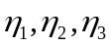是齐次线性方程组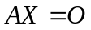的一个基础解系，则（ B ）也是它的基础解系
（A）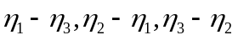； （B）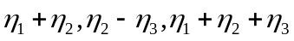；
(C)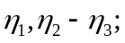 (D)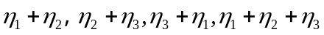.
5、设A是n阶正交矩阵，则下列结论不正确的是（ B ）
（A）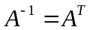; （B）A的行列式等于1
（C）A的行向量都是单位向量且两两正交；
（D）A的列向量都是单位向量且两两正交.

二、填空题：（每小题4分，共24分）

1、设矩阵A=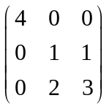，则= （ ）
2、若D=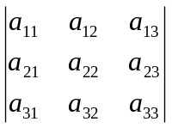 =1，则D₁=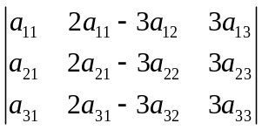= （ ）
3、设A为3阶方阵，且|A|=2，则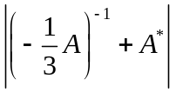=（ ）.
4、设，问当t满足（ ）时，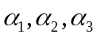线性相关.
5、已知三阶矩阵A的特征值为-1，1，，则行列式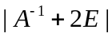=（ ）.
6、设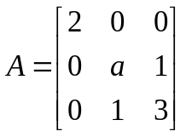与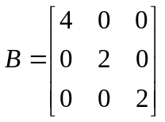相似，则=( ).
三、（11分）已知4阶行列式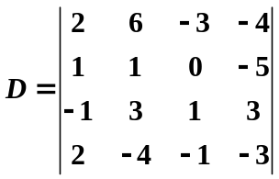， 的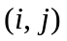元的代数余子式记作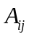，求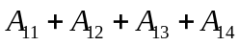
四、（11分） 求解矩阵方程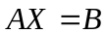，其中=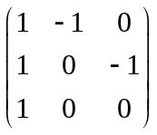，B=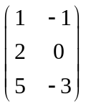。
五、（13分）设有线性方程组
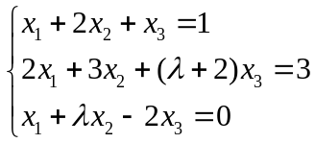
问：取何值时，此方程组（1）有唯一解；（2）无解；（3）有无穷解？并在有无穷多解时求通解。
六、（13分）设矩阵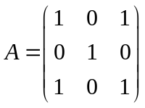，（1）试问能否对角化，并说明理由。（2）若A能对角化，则求可逆矩阵和对角矩阵，使得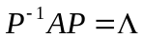.
七、(8分) 已知向量组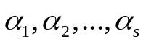（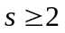）线性无关，设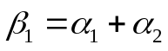，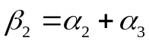，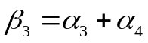,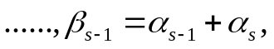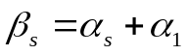，讨论向量组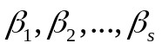的线性相关性。
解 答
一、单项选择题（每题4分，共20分）
1、D； 2、D； 3、D； 4、B； 5、B；
二、填空题（每题4分，共24分）
1、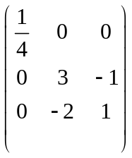； 2、 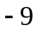； 3、 ； 4、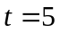； 5、 ； 6、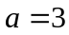
三、（11分）法一：
解：=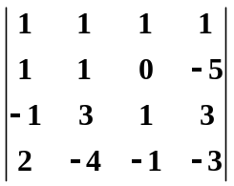--------------------------------------------4分
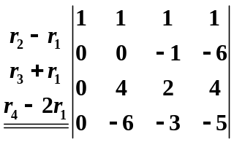---------------------------------------------7分
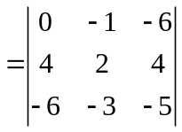=-----------------------------------------------11分
四、（11分）
解： 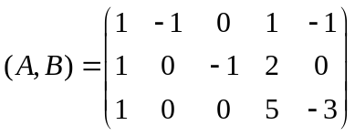--------------------------------------------------2分
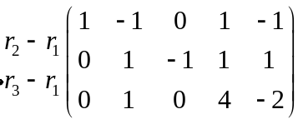 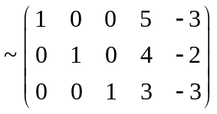------------------------8分
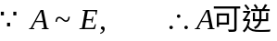，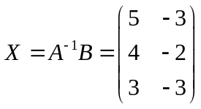--------------------------------11分
法二：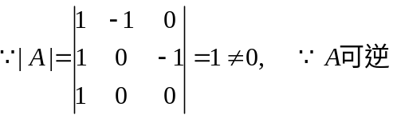------------------------------3分
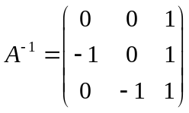----------------------------------------------------------7分
-------------------------------------------------------11分
五、（13分）
解：对增广矩阵进行初等行变换
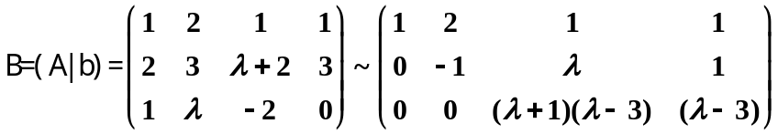…………3分
（1）；……………5分
(2)； ……………………………… 7分
(3)； ……………………… 9分
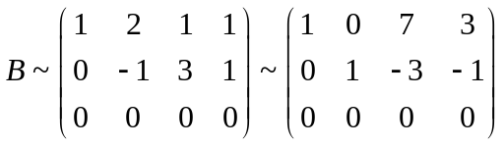----------------------------------------11分
方程组的通解为：
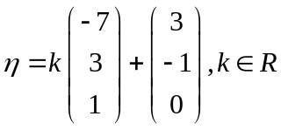 -----------------------------------------------------13分
法二：设线性方程组的系数矩阵为A，增广矩阵为B.
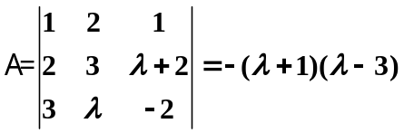……………………………………………3分
（1）；………5分
(2)当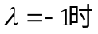，
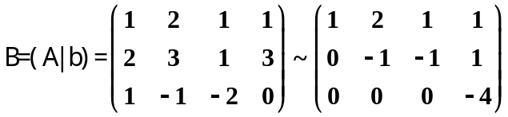
知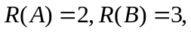故方程组无解；……………………………..… ….8分
当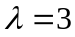时，
知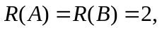方程组有无穷解;…………………………………10分
通解为
……………………..………………..13分
六、（13分）解：(1)答：A可对角化，因A为实对称矩阵，实对称矩阵一定可以对角化； ----------------------------------------------------------------------------------------2分
（2）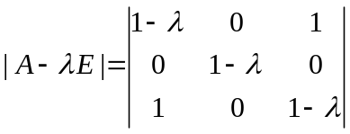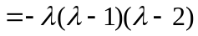
所以特征值为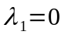，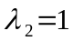，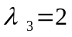-----------------------------------------------5分
对于，解方程组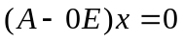得基础解系：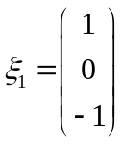，
对于，解方程组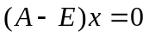得基础解系：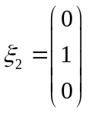，
对于，解方程组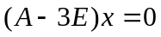得基础解系： 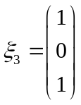--------------11分
所以 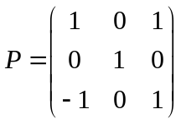，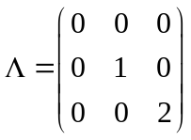， 满足--------------------13分
七、(8分)
解： 设有关系式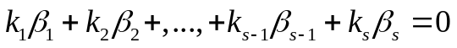，即
则有
因为线性无关，所以
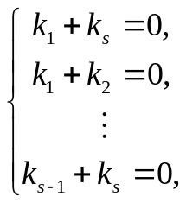………………………………………….4分
齐次线性方程组的系数行列式为
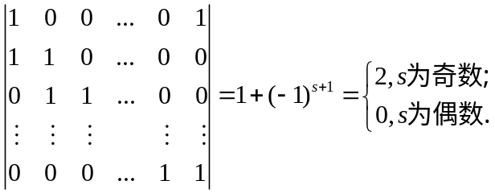……………. ….…6分
即当为奇数时，齐次线性方程组只有零解，从而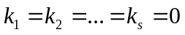，即向量组线性无关；
即当为偶数时，齐次线性方程组有非零解，从而存在不全为零的数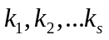，使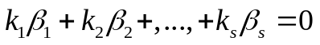，即向量组线性无关………………………………………………………………..……………8分

